非执业会员下载电子会员证操作手册
电子会员证可通过微信小程序端下载，也可以通过PC端下载。

微信小程序端下载

登录行业管理信息系统小程序
用户可通过微信搜索“中国注册会计师协会行业管理信息系统”小程序，或者扫描下方二维码进入小程序。
1.1-1中国注册会计师协会行业管理信息系统小程序二维码
登录进入小程序后默认显示登录界面，用户类型选择“非执业会员”，用户名为会员编号，输入密码和验证码后，登录系统。（如忘记密码可点击“验证码”下方的“忘记密码？”进行密码找回）
注：选择用户类型时，选择非执业会员需等待“非执业会员”字体加粗变黑之后再点击确定
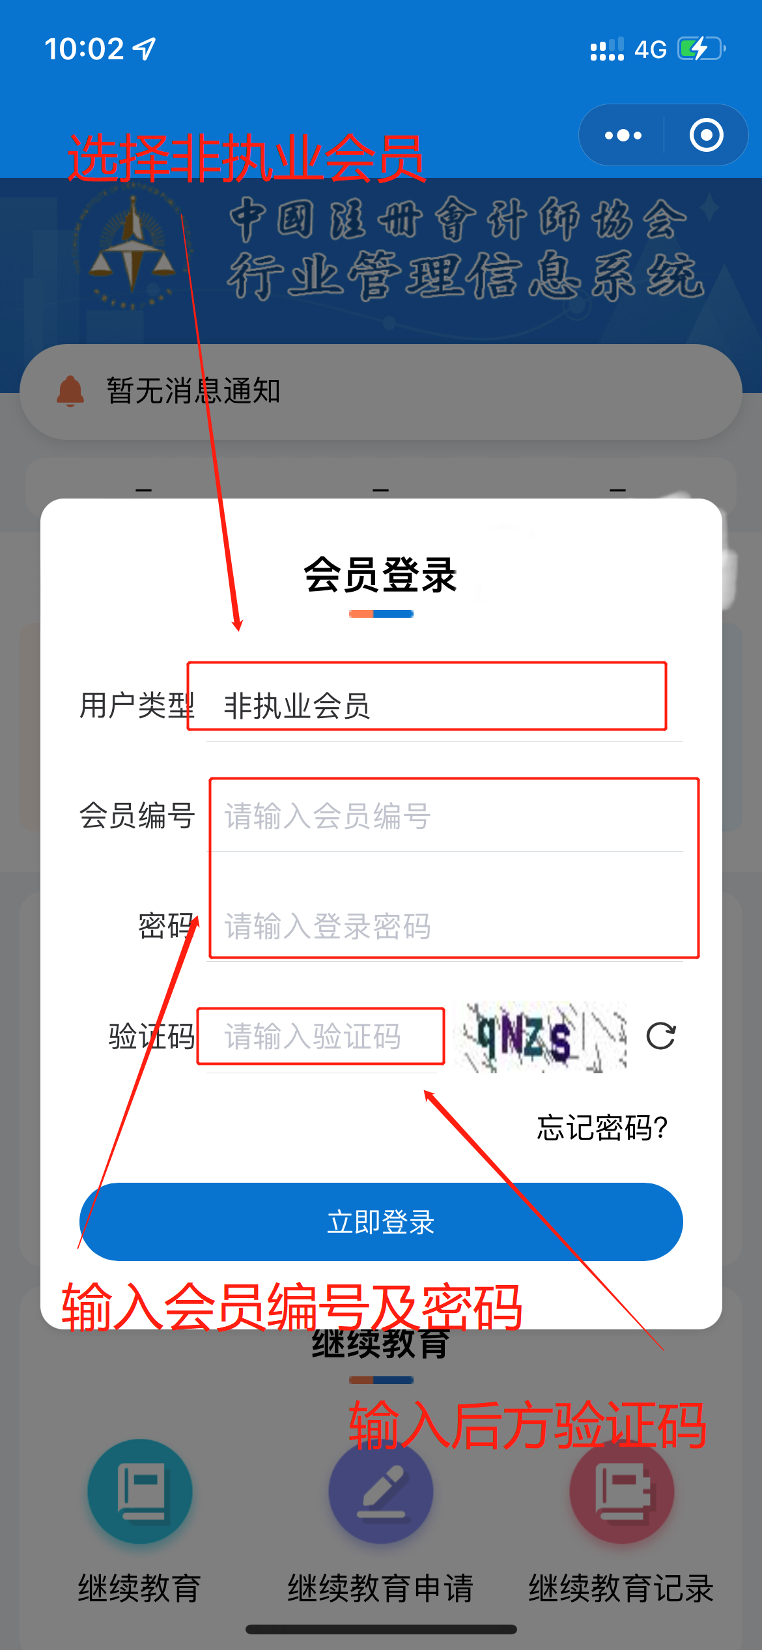
1.1-2 小程序登录界面

下载电子会员证

系统中有照片的会员
点击【会员电子证书】，点击【信息确认并下载会员证】下载到本地。
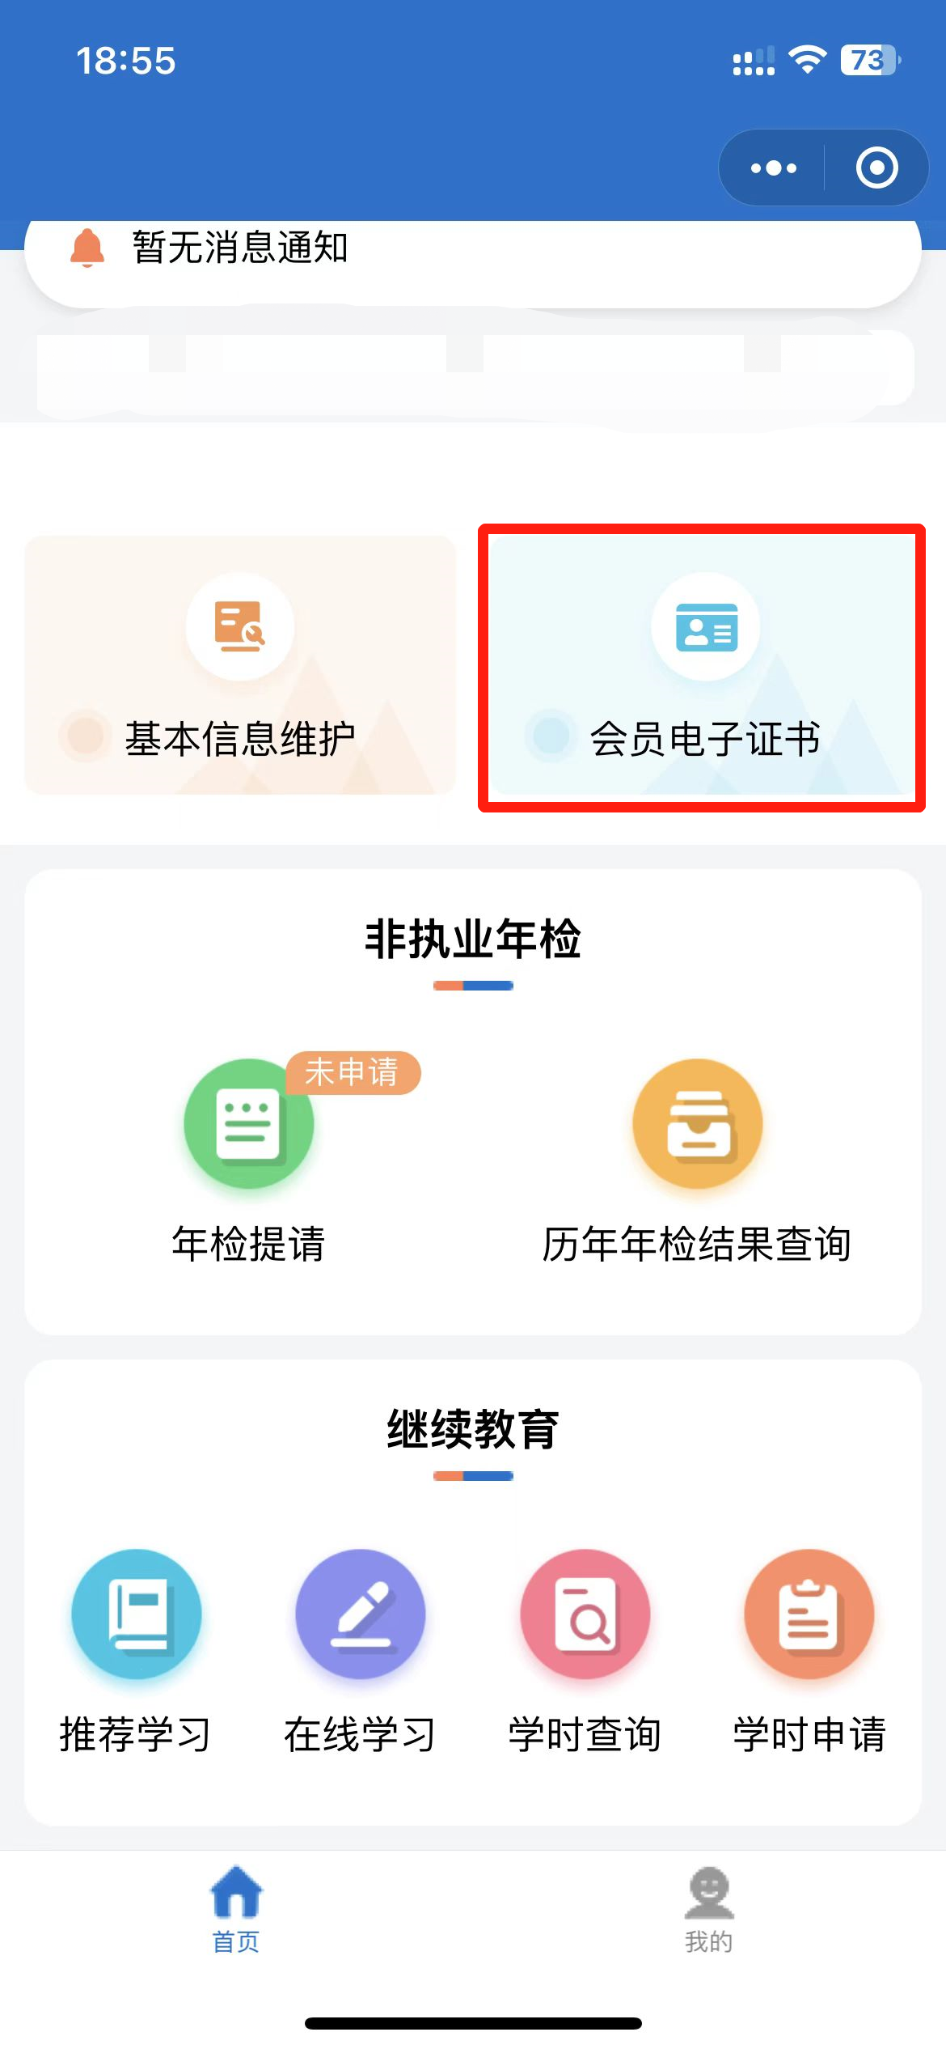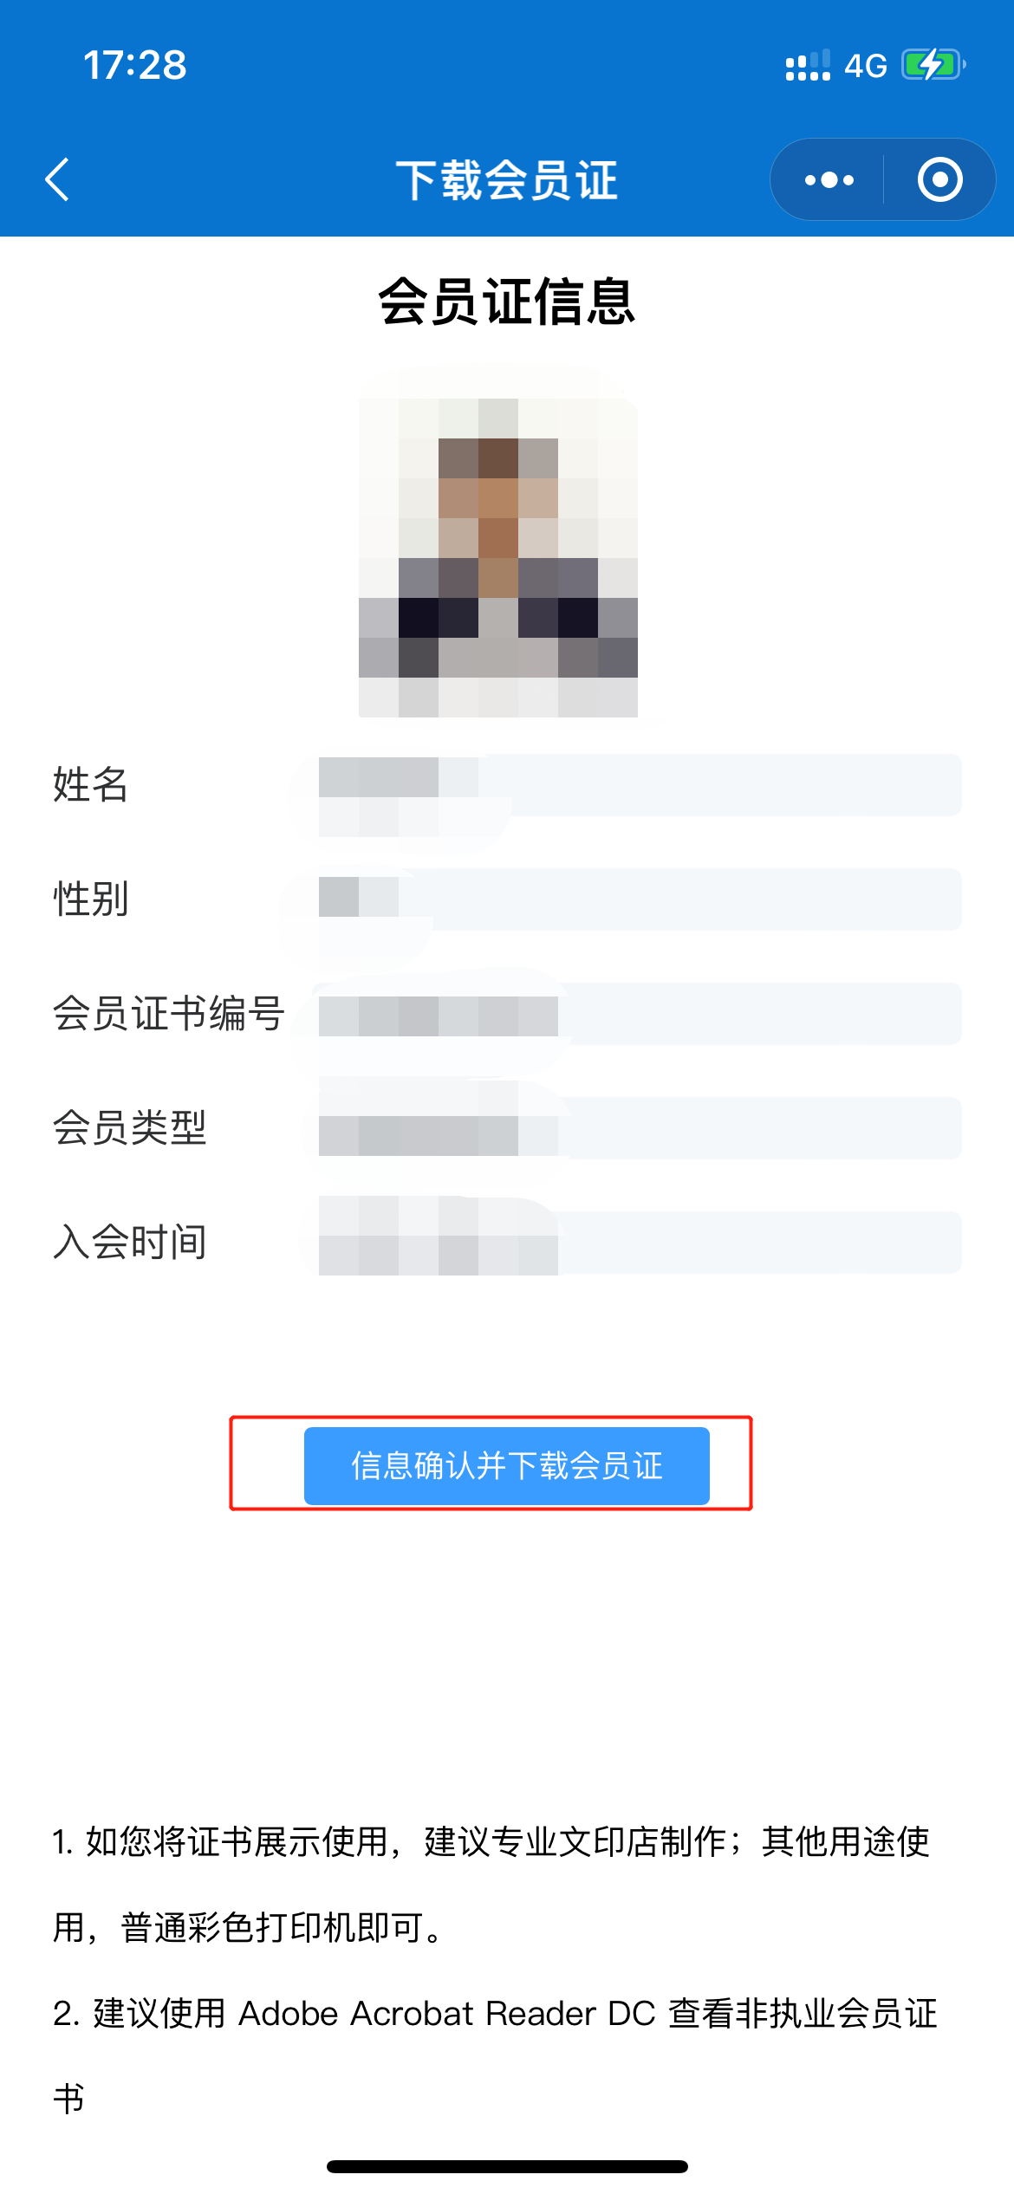
1.2-1 小程序首页界面 1.2-2 信息确认并下载会员证界面

系统中没有照片的会员
点击【会员电子证书】，若系统提示“没有查询到照片信息”或“获取照片信息失败”，点击【确定】后，点击【上传照片】，按照要求上传照片，上传完成并比对成功后，点击【信息确认并下载会员证】下载到本地。
（注：每人仅有一次机会上传照片，若照片比对不成功，则需要联系省注协人员进行现场审核，联系方式请点击“点击此处查看咨询电话”查看。）
照片格式要求如下：
照片为本人近1年内1寸免冠白底证件照片，要求清晰﹑完整；照片为jpg格式,占用磁盘容量大小在10-20K之间，照片像素:178像素×220像素，分辨率至少满足每英寸96×96点；禁止上传生活照﹑全身照等不符合要求的照片。
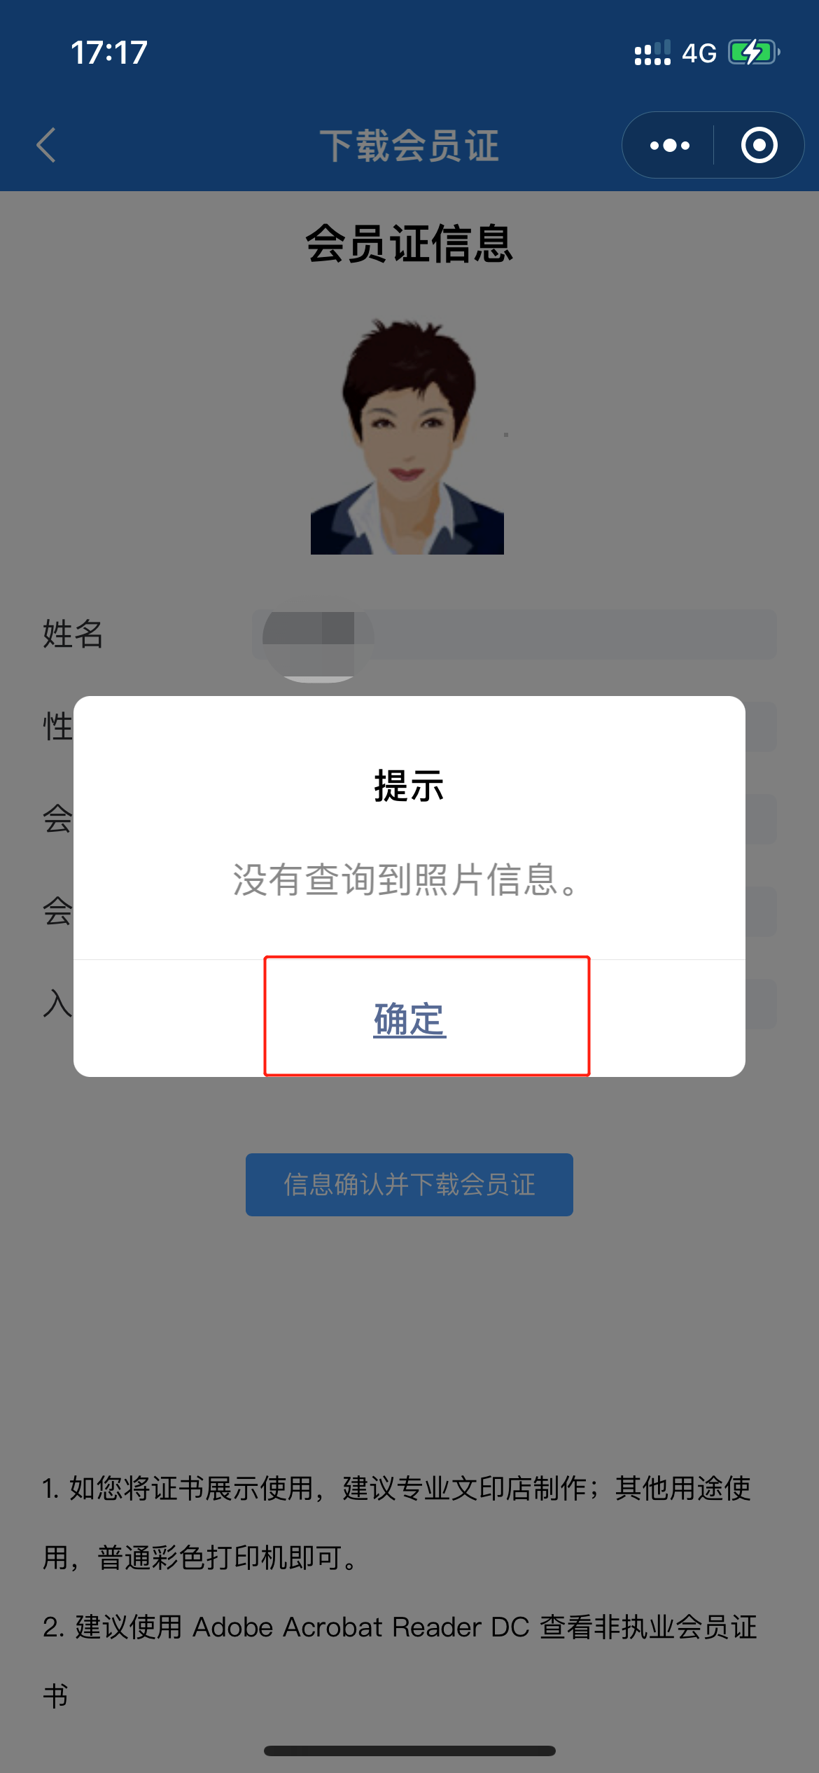
1.2-3 小程序首页界面 1.2-4 提示信息界面
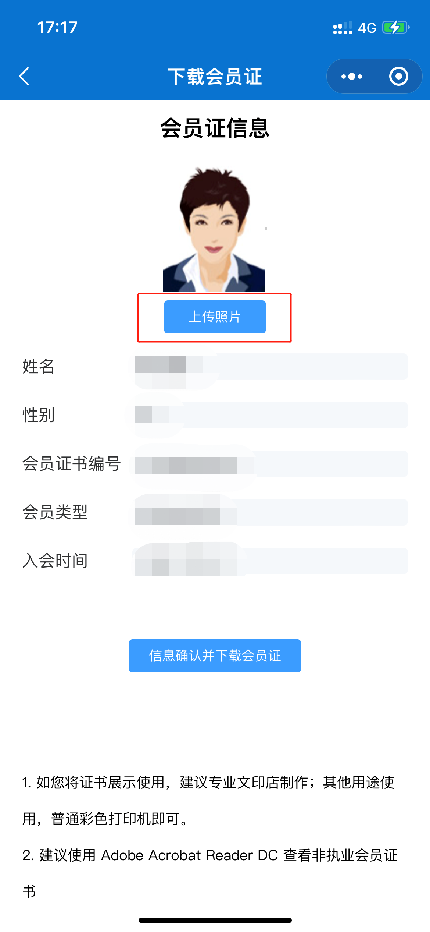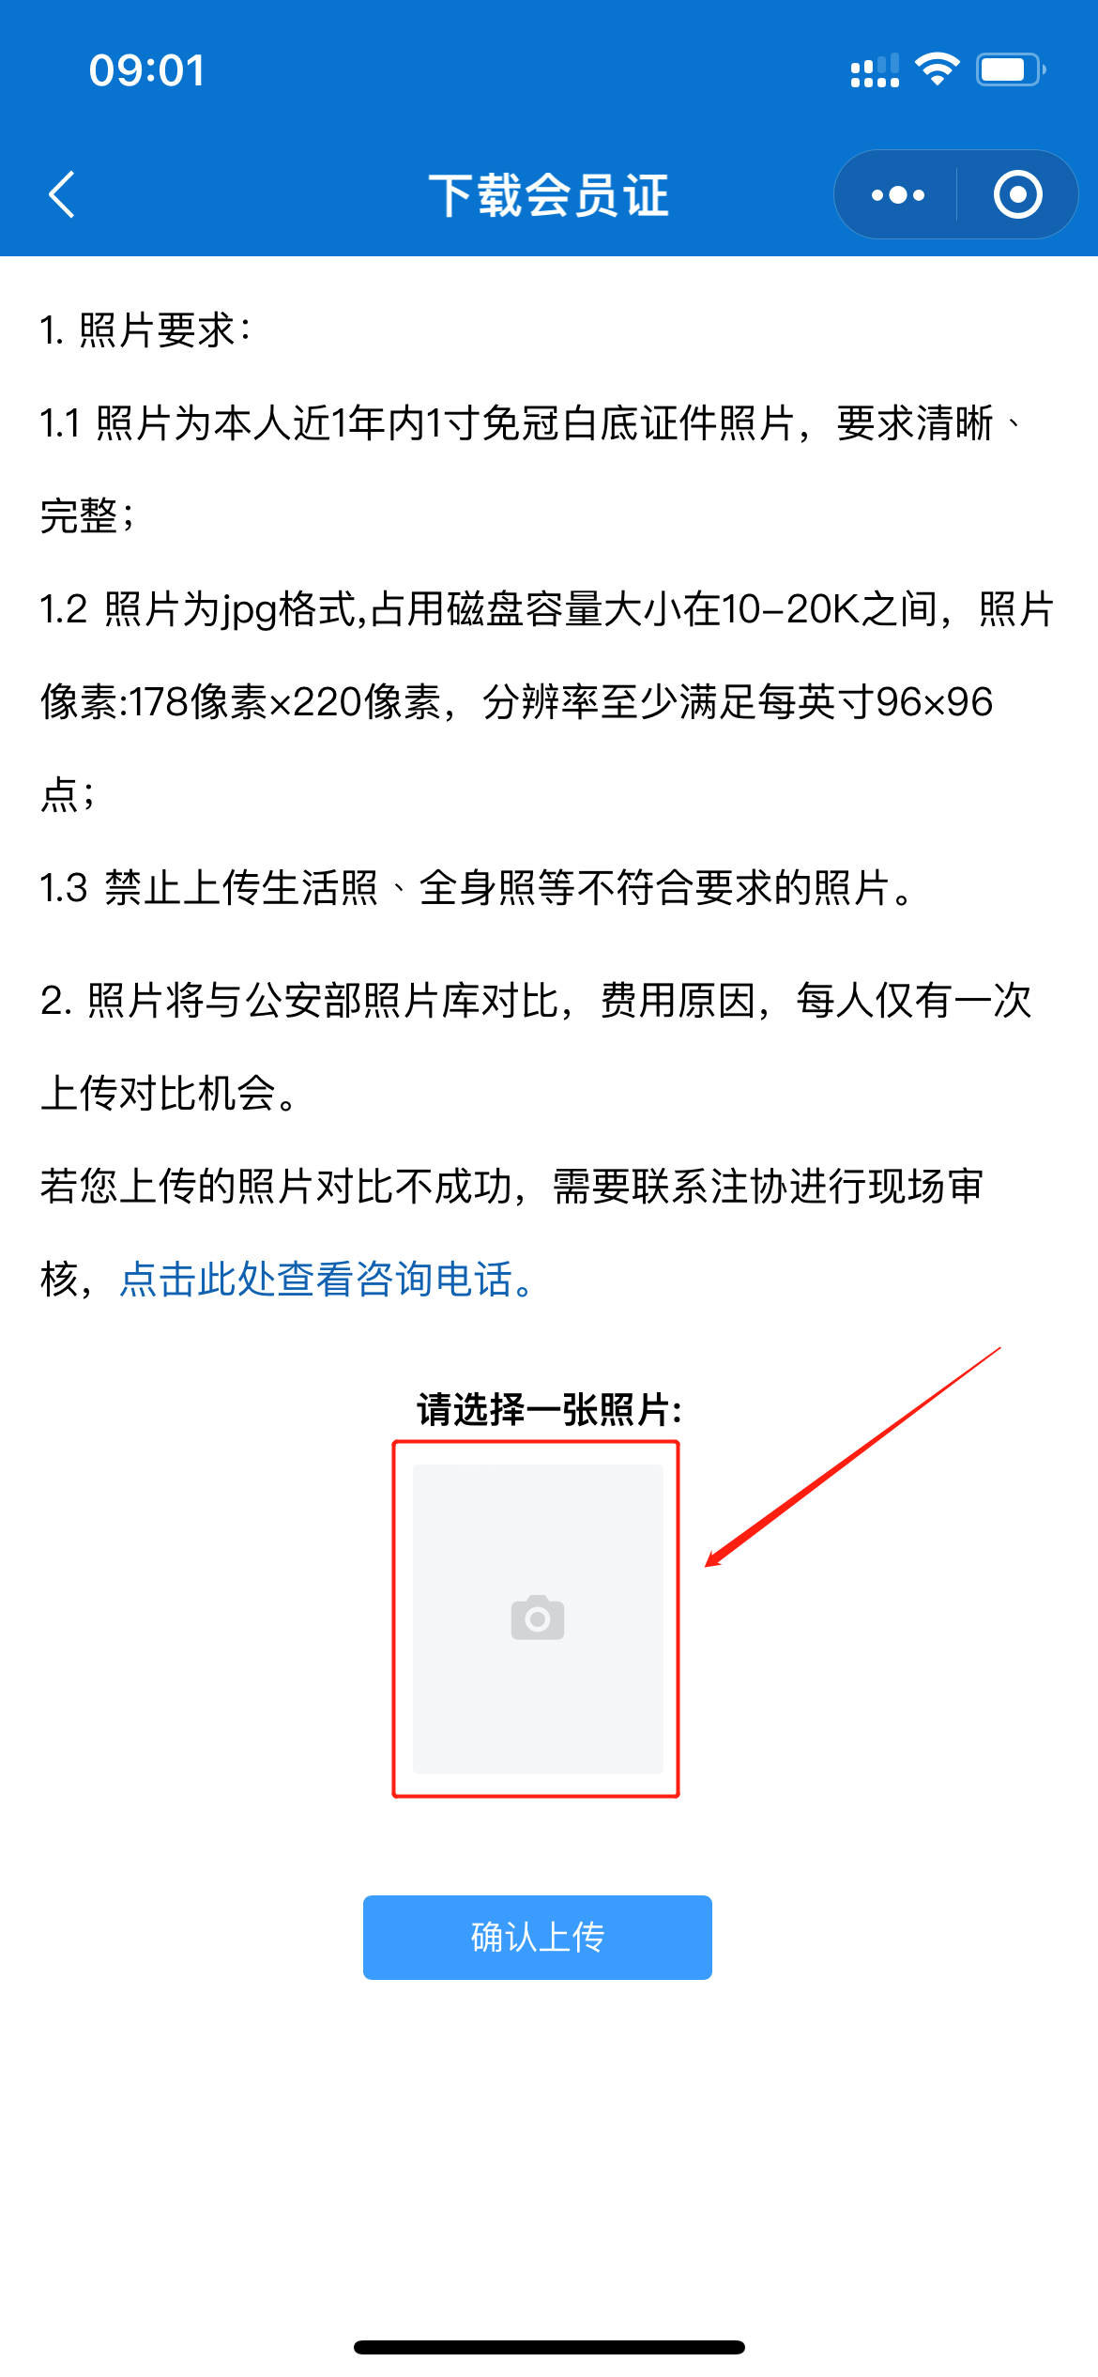
1.2-5 下载会员证界面 1.2-6 上传照片界面
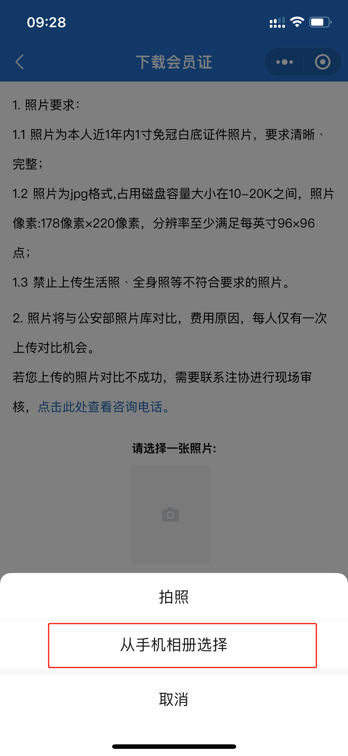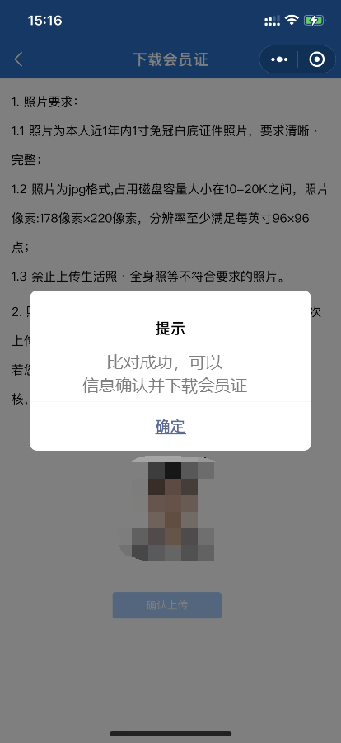
1.2-7 上传照片选项界面 1.2-8 比对成功提示界面

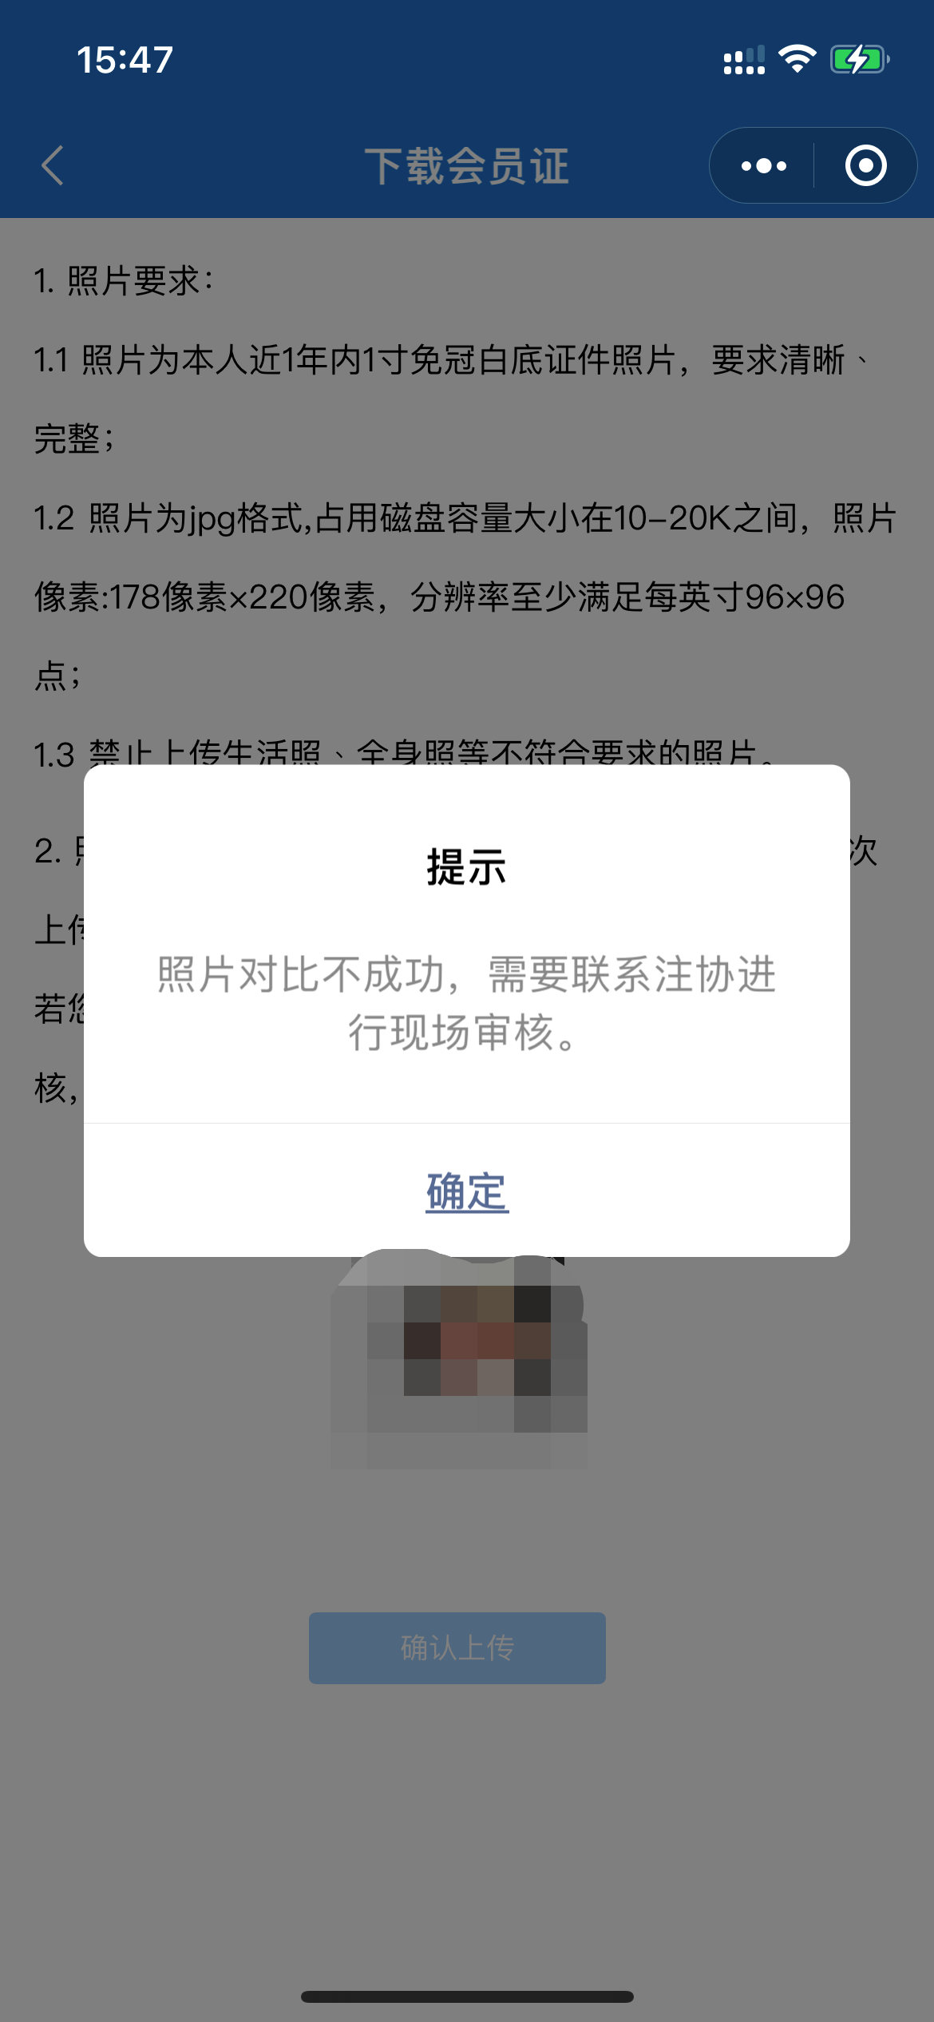
1.2-9 比对失败提示界面 1.2-10 信息确认并下载会员证界面

下载时提示需要完善信息
用户登录后，点击【会员电子证书】，提示完善基本信息。其中带*号的为必填项。
信息填写完整并确认无误后，点击【保存并提交信息】。再按照“1.2.1.下载电子会员证”操作下载会员证。
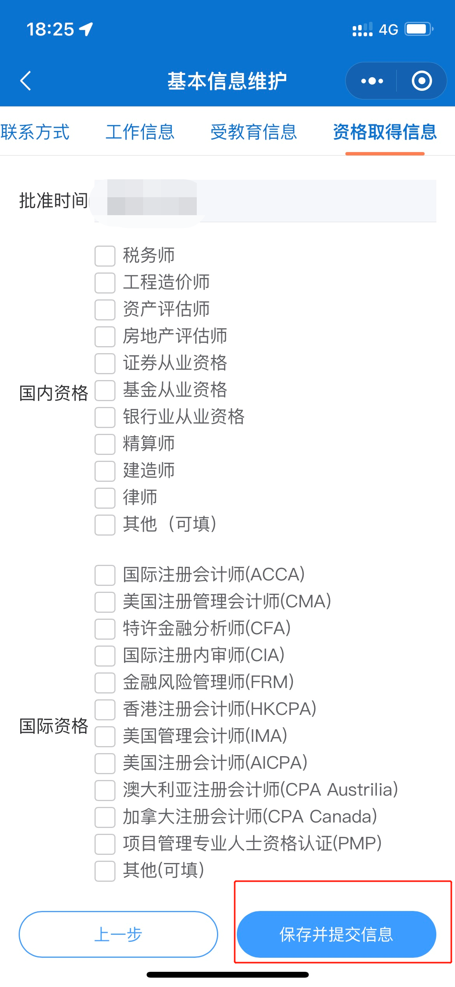
1.3-1 完善信息界面

PC端下载

登录行业管理信息系统
登录中注协行业管理信息系统，登录地址为：https://cmis.cicpa.org.cn。
在系统登录页面，用户类型选择“非执业会员”，用户名为会员编号，输入密码，登录系统。（注：忘记密码、提示用户名密码错误、原密码为空时可点击“登录”按钮下方“忘记密码”进行密码找回）
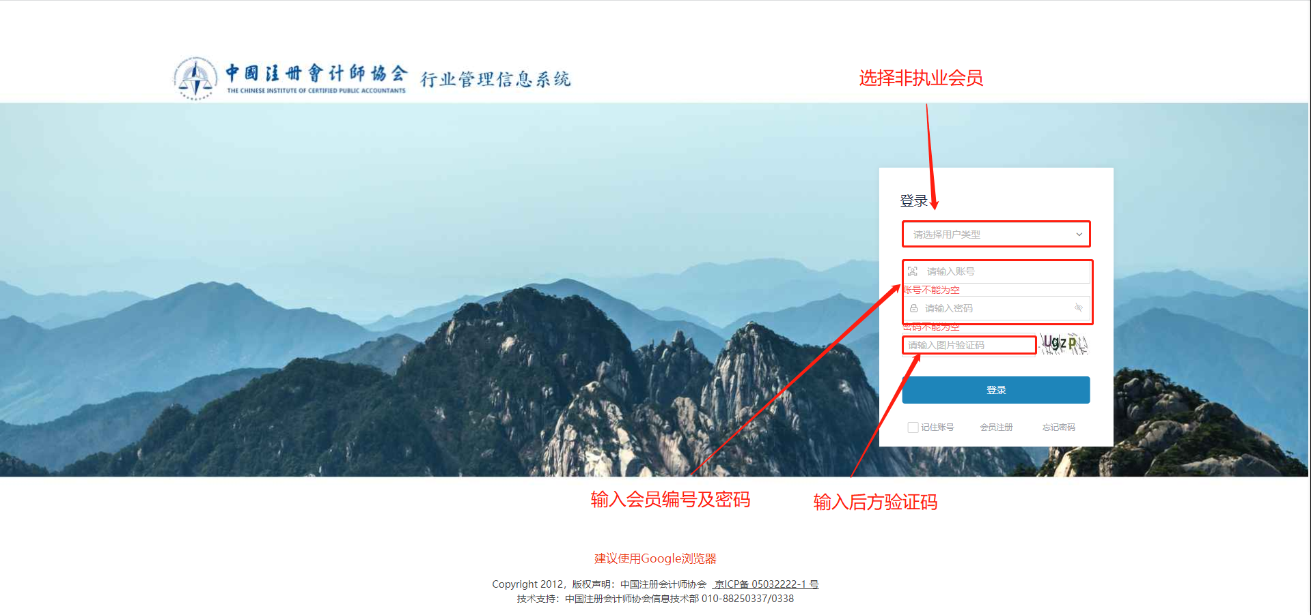
2.1-1 行业管理系统登录界面

下载电子会员证

系统中有照片的会员
点击【基本情况】->【下载会员证】，页面若显示有本人照片，信息确认无误后，可以直接点击【信息确认并下载会员证】下载到本地。
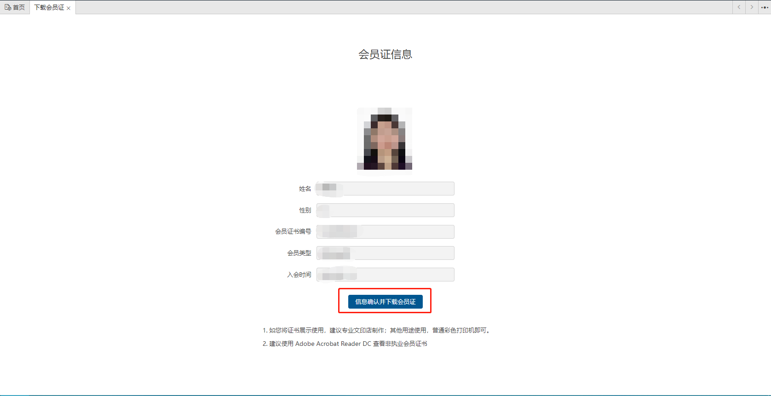
2.2-1信息确认并下载会员证界面

系统中没有照片的会员
点击【基本情况】->【下载会员证】，若页面上没有显示本人照片，则点击【上传照片】按钮上传照片，上传完成并比对成功后，点击【信息确认并下载会员证】下载到本地。
（注：每人仅有一次机会上传照片，若照片比对不成功，则需要联系省注协人员进行现场审核，联系方式点击“点击此处查看咨询电话”查看。）
照片格式要求如下：
照片为本人近1年内1寸免冠白底证件照片，要求清晰﹑完整；照片为jpg格式,占用磁盘容量大小在10-20K之间，照片像素:178像素×220像素，分辨率至少满足每英寸96×96点；禁止上传生活照﹑全身照等不符合要求的照片。
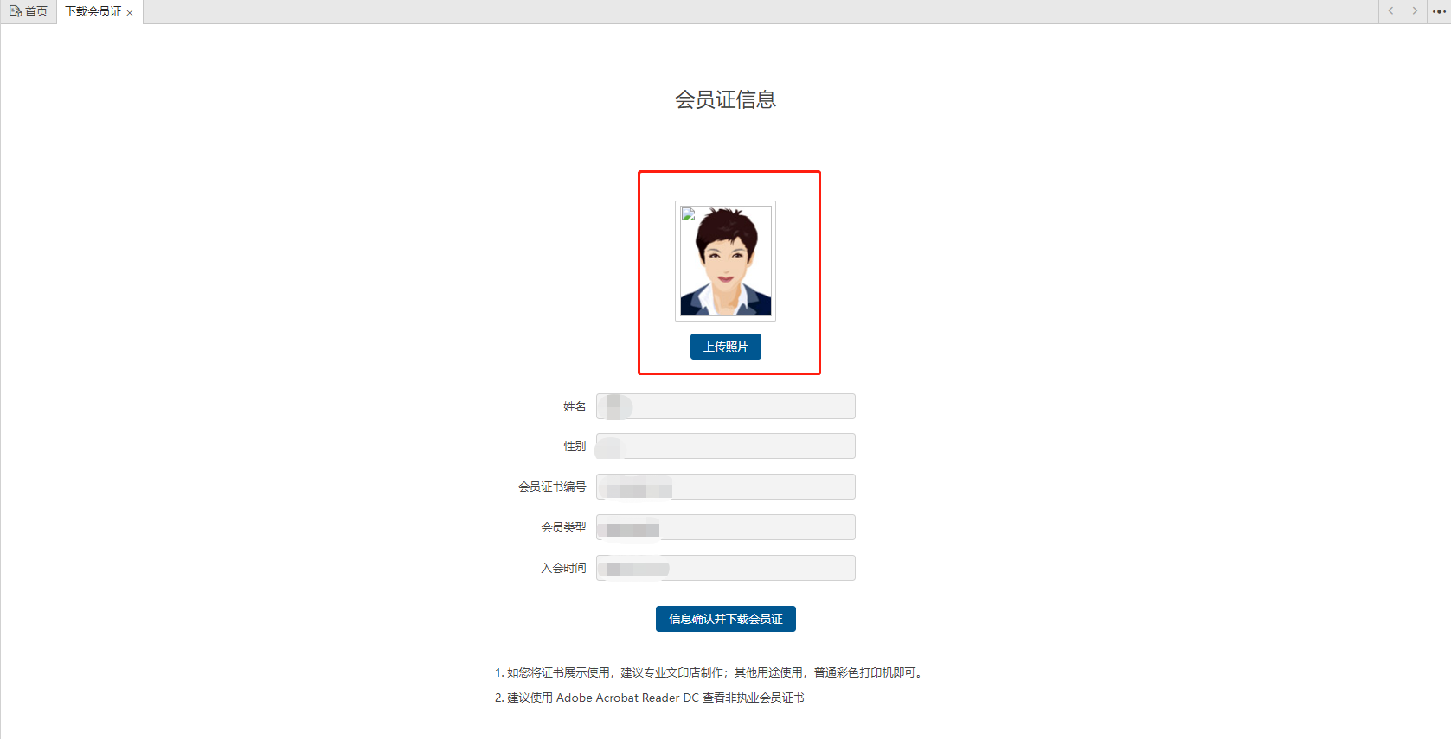
2.2-2下载会员证界面-需上传照片

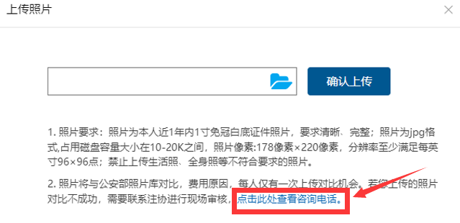
2.2-3上传照片界面
2.2-4比对成功提示界面
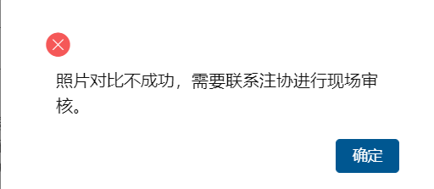
2.2-5比对失败提示界面

2.2-6信息确认并下载会员证界面

下载时提示需要完善信息
点击【信息确认并下载会员证】提示“请您先将基础信息中的必填信息补充完整…”，点击【确定】跳转到基本信息页面，点击【修改信息】，其中带*号为必填项；用户无法修改的必填信息需要联系所属注协进行修改，信息修改并确认无误后点击最下方【保存】按钮保存基本信息。再按照“2.2.下载电子会员证”操作下载会员证。
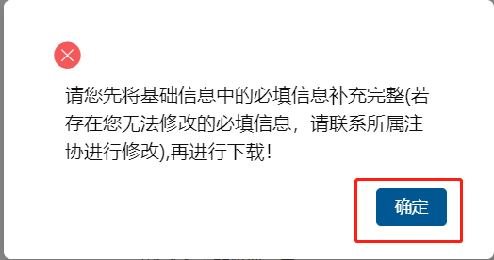
2.3-1提示信息界面
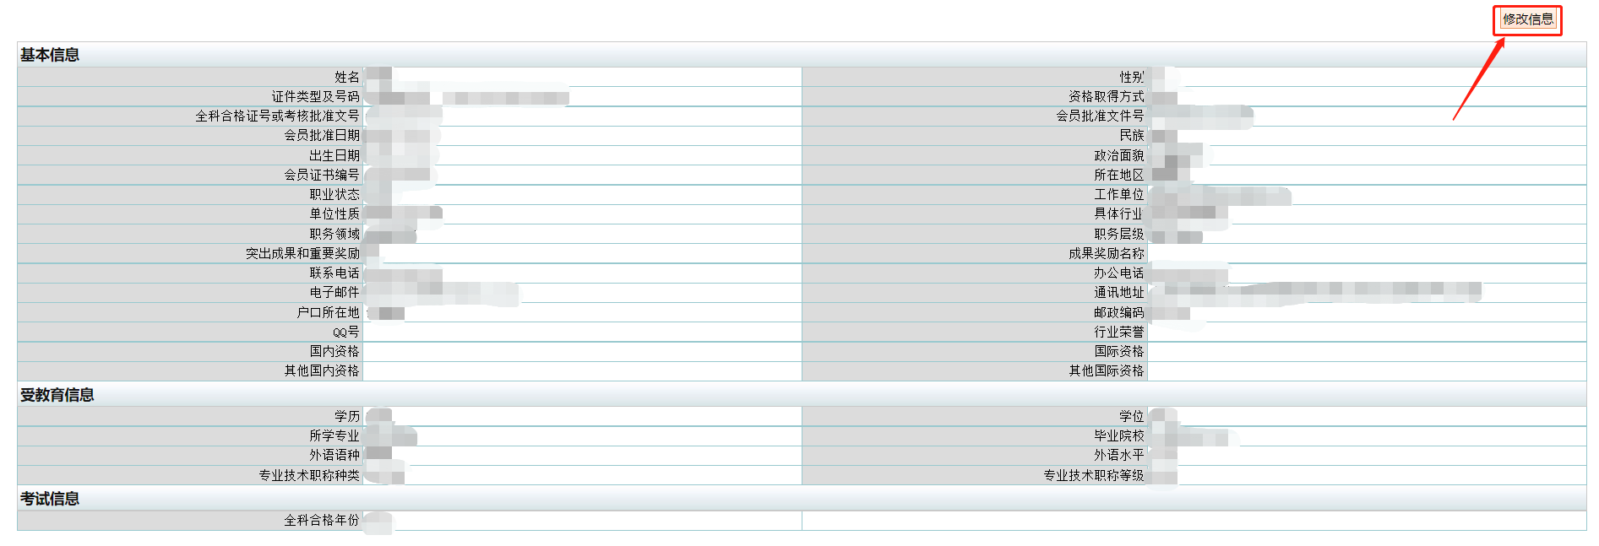
2.3-2基本信息详情界面
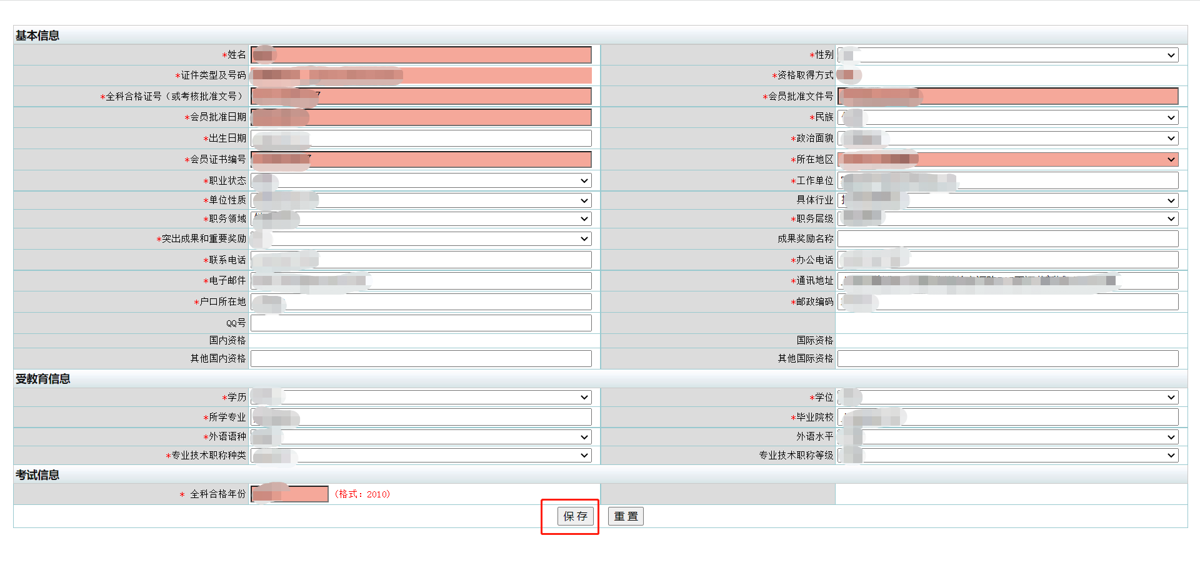
2.3-3基本信息修改界面
咨询电话：010-88250337/0338。

